# **Bài tập xPath Buổi 10**

**(Học viên áp dụng các hàm, cấu trúc xPath đã học trong buổi 10)**

***Bài 1: vào trang*** [***https://alada.vn/tai-khoan/dang-ky.html***](https://alada.vn/tai-khoan/dang-ky.html)

1. ***Tìm xPath các element trên trang đăng ký và fill vào bảng sau***

|  |  |  |
| --- | --- | --- |
| ***Tên element (tự đặt tên)*** | ***xPath*** | ***Note*** |
| ***textHoVaTen*** | ***//input[@name='txtFirstname' and @class = 'text form-control']*** |  |
| ***textEmail*** | ***//input[@id='txtEmail' and @class = 'text form-control']*** |  |
| ***textNhapLaiEmail*** | ***//input[@id='txtCEmail' and @class = 'text form-control']*** |  |
| ***textMatKhau*** | ***//input[@id='txtPassword' and @class = 'text form-control']*** |  |
| ***textNhapLaiMatKhau*** | ***//input[@id='txtCPassword' and @class = 'text form-control']*** |  |
| ***textDienThoai*** | ***//input[@id='txtPhone' and @class = 'text form-control']*** |  |
| ***chkRegist*** | ***//input[@name='chkRight' and @type='checkbox']*** |  |
| ***btnRegist*** | ***//button[@class = 'btn_pink_sm fs16' and @type = 'submit']*** |  |

1. ***Vào trang chỉnh sửa thông tin***

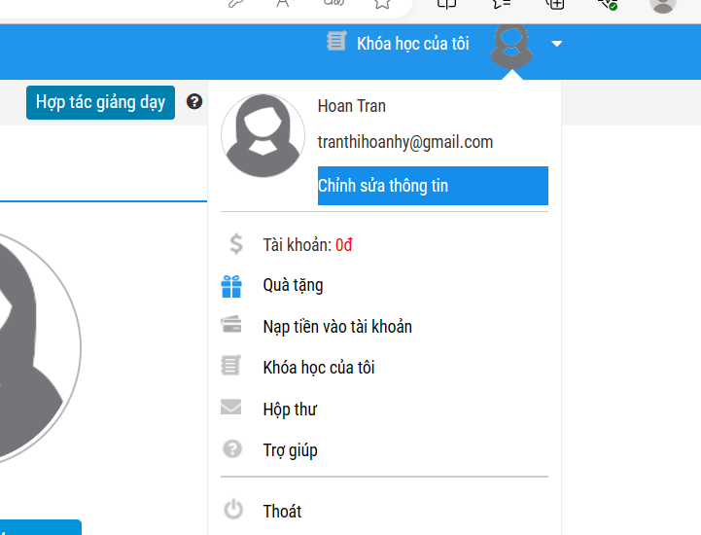***Sau đó tìm xPath các element trên trang Thông tin cá nhân và fill vào bảng sau***

|  |  |  |
| --- | --- | --- |
| ***Tên element (tự đặt tên)*** | ***xPath*** | ***Note*** |
| ***textHo*** | ***//input[@id = 'member_lastname']*** |  |
| ***textTen*** | ***//input[@id = 'member_firstname']*** |  |
| ***checkGioiTinh*** | ***//input[@name = 'member_gender[]' and @value = '1']*** | ***Nam*** |
| ***checkGioiTinh*** | ***//input[@name = 'member_gender[]' and @value = '0']*** | ***Nữ*** |
| ***dateNgaySinh*** | ***//input[@name = 'member_birthday' and @class = 'txtBox']*** |  |
| ***dropdownTinhTP*** | ***//select[@id = 'txtCity']*** |  |
| ***txtTelephone*** | ***//input[@id='member_tel']*** |  |
| ***txtAddress*** | ***//input[@id='member_address']*** |  |
| ***txtCompany*** | ***//input[@id='member_company']*** |  |
| ***btnSave*** | ***//div[@id='thongtinchung']/button*** | ***Lưu thông tin*** |

***Bài 2: vào trang***

<https://www.telerik.com/design-system/docs/components/checkbox/>

***Tìm xpath của các checkbox trong phần States và điền vào bảng:***

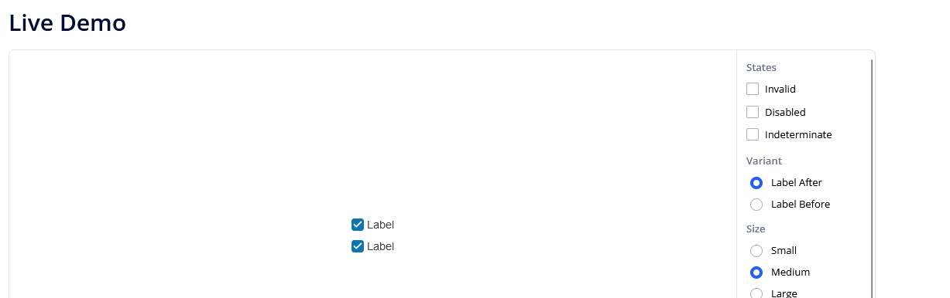

|  |  |  |
| --- | --- | --- |
| ***Tên element (tự đặt tên)*** | ***xPath*** | ***Note*** |
| ***checkboxInvalid*** | ***//input[@id='invalid']*** |  |
| ***checkboxDisabled*** | ***//input[@id='disabled']*** |  |
| ***checkboxIndeterminate*** | ***//input[@id='indeterminate']*** |  |

***Bài 3: vào trang*** [***https://rise.fairsketch.com/events***](https://rise.fairsketch.com/events) ***và tìm locator của element 2 đặt tên testEvent sao cho có sự liên quan: element 2 nằm trong element 1. (Áp dụng cho việc xác nhận rằng event nào đó sau khi tạo sẽ thuộc một ngày nào đó)***

|  |  |  |
| --- | --- | --- |
| ***Tên element*** | ***xPath*** | ***Note*** |
| ***testEvent*** | ***//td[@data-date!='']/div/div[@class='fc-daygrid-day-events']/div/a/span/span*** |  |

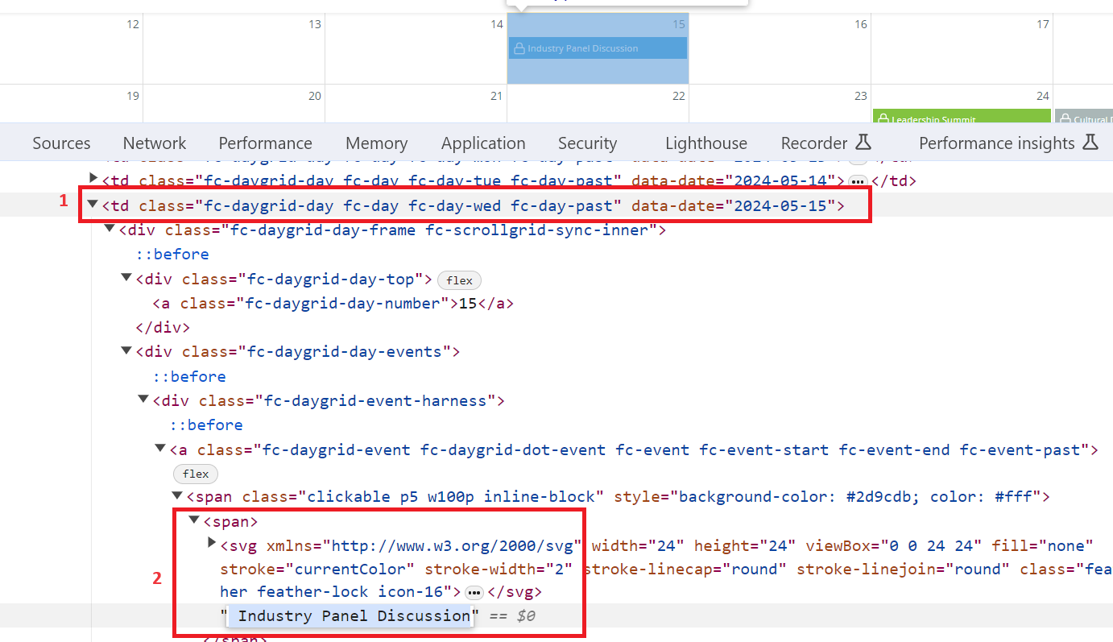

***Các bạn đẩy file lên github sau khi làm xong nhé !***